Номер проекта: TA-48025-003 UZB

Июль - Декабрь 2018г.

Республика Узбекистан: Проект электрификации железной дороги Пап-Наманган-Андижан по Коридору 2 ЦАРЭС
(Финансируется за счет Азиатского банка развития)

Отчет подготовлен:
специалистами Консалтинговой Компании ИТАЛФЕРР по охране окружающей среды – Одилом Раджабовым и по общестроительным работам - Султаном Досметовым, для ГРП-Э АО «O’zbekiston Temir Yo’llari» (УТЙ). Город Ташкент, Республика Узбекистан.

Утверждено: Руководителем Консалтинговой Компании ИТАЛФЕРР

_________________________________Giuseppe Visaggio 07.01.2019г.

Ташкент, Январь 2018г.

The Semi-annual Environmental Monitoring Report is a document owned by the borrower. The views expressed herein do not necessarily represent those of ADB’s Board of Directors, Management, or staff. These documents are made publicly available in accordance with ADB’s Public Communications Policy 2011 and as agreed between ADB and the O’zbekiston Temir Yo’llari.
Содержание
1 ВВЕДЕНИЕ 1

1.1 Вступительное слово 1

1.2 Заглавная информация 1

2. ОПИСАНИЕ ПРОЕКТА И ТЕКУЩИЕ МЕРОПРИЯТИЯ………… .2

2.1. Описание проекта………………………………………………………. 2

2.2 Контактная информация по проекту и руководство проектом 4

2.3 Работы по проекту в течение текущего отчетного периода 7

2.4 Описание любых изменений в Проектные решения 9

2.5 Описание изменений в методах строительства 10

3. МЕРОПРИЯТИЯ ПО ЭКОЛОГИЧЕСКИМ МЕРАМ……………10

3.1 Общее описание Мероприятий по экологическим мерам ……10

3.2 Аудит (проверка) участков работ 11

3.3 Отслеживание проблемных вопросов 23

3.4 Тенденции 31

3.5 Непредвиденные экологические воздействия и риски 32

4 РЕЗУЛЬТАТЫ ЭКОЛОГИЧЕСКОГО МОНИТОРИНГА 33
4.1Обзор мониторинга ЗА отчетный период…………33

4.2 Тенденции 38

4.3 Сводная информация по результатам мониторинга 32

4.4 Использование материальных ресурсов 33

4.4.1 Текущий период 39

4.4.2 Совокупное использование ресурсов 39

4.5 Управление отходами 40

4.5.1 Текущий период 40

4.5.2 Совокупное производство отходов 40

4.6 Охрана здоровья и обеспечение безопасности 41

4.6.1 Охрана здоровья и обеспечение безопасности населения 41

4.6.2 Техника безопасности и охрана здоровья рабочих 41

4.7 Обучение 42

5 ФУНКЦИОНИРОВАНИЕ СПЕЦИАЛЬНОГО ПУОС 44

5.1 Обзор Специального ПУОС 44

6 ПРАКТИКА ДОБРОСОВЕСТНОЙ ДЕЯТЕЛЬНОСТИ И ВОЗМОЖНоСТИ ДЛЯ УЛУЧШЕНИЯ 46

6.1 Практика добросовестной деятельности 46

6.2 Возможности для улучшения 46
7 РЕЗЮМЕ И РЕКОМЕНДАЦИИ 47

7.1 Сводная информация 47

7.2 Рекомендации 47

Сокращения

АБР | – | Азиатский банк развития
ПКД | - | План корректирующих действий
Кабмин | - | Кабинет министров
EHS | - | Руководствапоохране окружающей среды, здоровья и безопасности
ОВОС | – | Оценка воздействия на окружающую среду
ПУОС | – | План управления окружающей средой
ОЭМ | – | Отчет по экологическому мониторингу
СЭ | - | Специалист-эколог
МРЖ | – | Механизм рассмотрения жалоб
ДХ | – | Домохозяйство
ПЭЭ | – | Предварительная экологическая экспертиза
МФК | - | Международная финансовая корпорация
ПОЗП | – | План по отводу земли и переселению
ПДК | - | Предельно допустимые концентрации
ГРП | – | Группа реализации проекта
КУП | – | Консультант по управлению проектом
СИЗ | - | Средства индивидуальной защиты
ТСПП | – | Техническое содействие для подготовки проекта
СЗГ | - | Сельский сход граждан
РД | - | Руководящий документ
ПО | - | Полоса отвода
РУз | - | Республика Узбекистан
ЗЭП | - | Заявление об экологических последствиях
ГЭЭ | - | Государственная экологическая экспертиза
СЭС | – | Санитарно-эпидемиологическая служба
ЗМЗП | - | Заявление о мерах по защитной политике
ПУОССП | - | План управления окружающей средой на строительной площадке
ТС | – | Техническое содействие
UTY | - | Узбекистонтемирйуллари

ВВЕДЕНИЕ

Вступительное слово
- Данный отчет представляет собой Полугодовой обзор работы по экологическому мониторингу (SAEMR) для электрификации железной дороги Пап-Наманган-Андижан. Проект предусматривает электрификацию последних остающихся не электрифицированными 145,2 км путей, связывающих основные города густонаселенной Ферганской долины с Ташкентом, что позволит обеспечить прямое и эффективное грузовое и пассажирское железнодорожное сообщение для экономического и социального развития Ферганской долины.
- Данный отчет является третьим полугодовым отчетом по экологическому мониторингу в рамках проекта «Электрификация железнодорожной линии Пап-Наманган-Андижан». Проект реализуется, начиная с 30 ноября 2017 года. Подготовительные работы и мероприятия по планированию были осуществлены в течение 2017 г. Срок завершения проекта - июнь 2020 г.

Заглавная информация
- Проектом ожидается получение следующих результатов:
Результат 1: Модернизация железнодорожной инфраструктуры на линии Пап-Наманган-Андижан протяженностью включает 145.2 км однопутной магистральной железной дороги с подачей электропитания переменного тока напряжением 27,5 киловольт (включая электрификацию локомотивного депо в Андижане и ответвление до Учкургана), строительство 2 тяговых подстанций и диспетчерских пунктов, приобретение оборудования и техники для обслуживания, модернизацию средств сигнализации и связи, а также строительство сооружений внешнего электроснабжения для передачи электроэнергии от основной энергосистемы на тяговые подстанции. Проект сопровождается инициативой правительства РУз и УТЙ по изменению трассы железнодорожной линии протяженностью 6,7 км в целях обхода участка линии, которая в настоящее время пересекает территорию Киргизстана. Строительство данного обходного участка не включается в объем проекта, финансируемого АБР.
Результат 2: Повышение безопасности работы железных дорог. После завершения проекта ожидается увеличение грузонапряженности линии Пап-Наманган-Андижан. Кроме того, наличие линий электропередач может представлять дополнительные риски поражения электротоком. Для компенсации потенциальных негативных воздействий, проект окажет поддержку УТЙ в следующих вопросах: (i) проведение оценки текущей и ожидаемой ситуаций по безопасности населения, особенно детей; (ii) поддержка разработки практических контрмер; и (iii) обучение сотрудников по вопросам планирования и реализации мер дальнейших улучшения безопасности на железных дорогах.
- По проекту была проведена предварительная экологическая экспертиза (ПЭЭ), которая включает предварительную экспертизу электрифицируемой части железной дороги (145,2 км), а также комплексную экспертизу по переустраиваемому участку в 6,7 км. На основании результатов комплексной экспертизы нового участка 6,7 км был разработан План корректирующих действий (ПКД) в целях проведения природоохранных мероприятий на строительной площадке. Данный полугодовой отчет об экологическом мониторинге предоставляет информацию о состоянии реализации ПКД за период январь-июнь 2018г.

ОПИСАНИЕ ПРОЕКТА И ТЕКУЩИЕ МЕРОПРИЯТИЯ

Описание проекта
- Рассматриваемая железная дорога Пап-Наманган-Андижан проходит по территории двух областей Ферганской долины Узбекистана – Наманганской (Пап, Чуст, Наманган, Чартак, Хаккулабад) и Андижанской (Рис. 1). По территории Наманганской области проходит около 112 км дороги, а по Андижанской области – около 33 км. Железнодорожная линия проходит по территории населенных пунктов и сельскохозяйственных угодий. Основные населенные пункты, пересекаемые железной дорогой: гг. Пап, Наманган, Чартак, Уйчи, Хаккулобод, Пайтуг, Курган-Ер и г.Андижан.
- Имеющаяся железнодорожная линия представляет собой однопутную линию, электрифицируемый участок которой составляет 145,2 км. Железнодорожная линия соответствует требованиям Категории III согласно Устава железных дорог, со скоростями до 120 км/ч, в настоящее время максимальная скорость поездов на участке Пап-Наманган-Андижан не превышает 60 км/ч.
- Участок работ по электрификации путей (6,7 км) представляет собой пути, в настоящее время возводимые правительством в обход имеющихся путей, проходящих по территории соседнего Киргизстана. Строительство данного обходного участка не входит в объемы проекта и осуществляется государством и УТЙ независимо от финансирования, выделенного АБР на электрификацию линии. Правительство и УТЙ подтверждают, что строительство обходного участка было инициировано раньше, когда финансирование проекта средствами АБР еще не предполагалось. Имеется еще одно существующее сооружение, не входящее в объемы проекта – модернизация и реконструкция здания Андижанского депо. В Таблице 1 приведена общая информация о компонентах проекта и реализуемых мероприятиях.
Таблица 1. Информация о компонентах проекта, сопутствующих и существующих сооружениях
Классификация | Предполагаемые объекты
Компоненты проекта (независимо от источника финансирования) | - Контактная сеть для существующих путей, 6,7км обходного участка и внутри Андижанского депо  - 2 тяговые подстанции  - Системы сигнализации, связи и SCADA  - Внешнее электроснабжение
Сопутствующие сооружения (не входят в объемы проекта, но нужны для АО УТЙ | - Новый участок длиной 6,7 км – строительство  - Андижанское депо: строительство дополнительного этажа
Существующие сооружения (не входят в объемы проекта, уже имеются на местах) | - Андижанское депо: модернизация и реконструкция здания
Источник: ПЭЭ для проекта электрификация железнодорожной линии ПНА, 2017 г.
Рисунок 1. Схема железной дороги Пап-Наманган-Андижан, проходящей по территории Наманганской и Андижанской областей Узбекистана
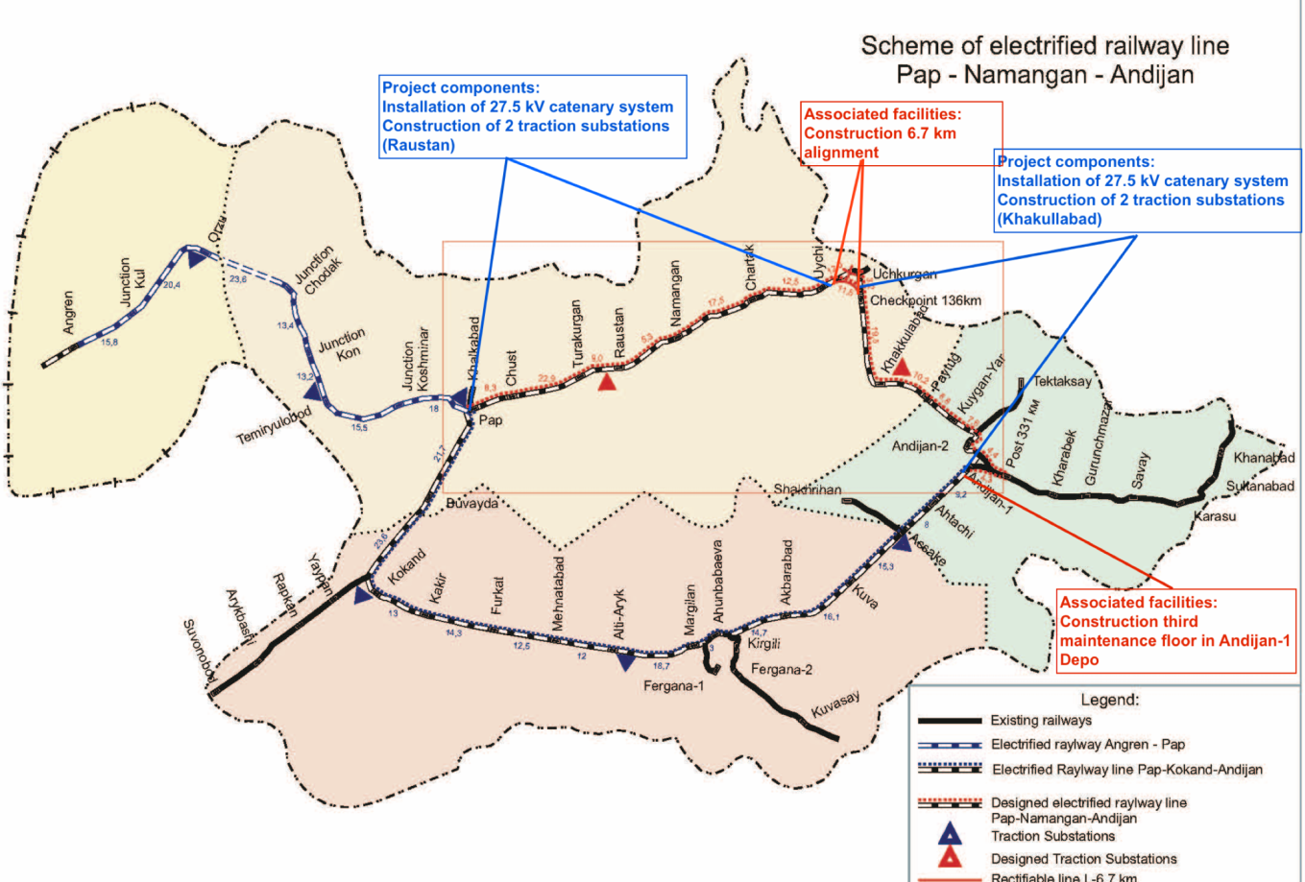

Контактная информация в рамках проекта и руководство проектом
- Проект электрификации железной дороги Пап-Наманган-Андижан реализуется при финансировании АБР, заказчиком является АО УТЙ, подрядчиком является Дирекция капитального строительства (ДКС) АО УТЙ.
Основные организации, вовлеченные в проект, руководители и ключевые специалисты в данных организациях, которым было предписано осуществлять мониторинг реализации защитных мер, приводятся ниже в Таблице 2.

Таблица 2. Информация об основных организациях, руководителях и ключевых специалистах, вовлеченных в проект
№ п/п | Ф.И.О. | Компания | Должность | Контактный телефон
1 | Халмирзаева Мадина | Представитель-ство АБР в Узбекистане | Консультант | +998 90 972 55 60
2 | Ибатова Зулфия | ГРП-Э ДКС АО УТЙ | Менеджер | +998 90 930 65 81
3 | Тургунов Дониёр | Мостоотряд-2 Мостотреста АО УТЙ | Начальник | +998 93 329 02 25
4 | Сапарбеков Анвар | Энергомонтаж-ный Поезд (ЭП-1) АО УТЙ | Начальник | +998 93 501 68 78
5 | Маматов Файзулло | ООО “Omadfayz Qurilish servis | Начальник | +998 97 773 12 56
6 | Тураев Максуд | ООО «Тараккиёт» | Начальник | +998 99 800 54 01
7 | Раджабов Одил | ИТАЛФЕРР | Специалист по охране окружающей среды | +998 90 909 63 24
8 | Досметов Султан | ИТАЛФЕРР | Специалист по общестроитель-ным работам | +998 90 359 35 66

Работы по проекту в течение текущего отчетного периода
- В течение отчетного периода июль-декабрь 2018г. на следующих объектах ведутся строительные работы по электрификации железной дороги Пап-Наманган-Андижан:
- Контактная сеть для главных путей, (установка опор)
- Новый участок 6,7км обходного участка (строительство ж/д мостов, ж/д тоннеля)
- 2 тяговые подстанции (строительно-монтажные работы )
- Данные по строительным работам на отдельных объектах:
- Контактная сеть для главных путей, – работы по монтажу установке опоры контактной сети выполняются Подрядчиком - Энергомонтажным Поездом (ЭП-1) АО УТЙ. Работы по монтажу элементов контактной сети начаты в 2017 г. По состоянию на конец 2018 г. работы по монтажу элементов контактной сети для существующих путей и 6,7км обходного участка в целом показаны в Таблице 3.
Таблица 3. Информация о строительно-монтажных работах контактной сети, выполненных в течение отчетного периода
№ |  | Наименование работ | Ед. изм. | По проекту | Выполнено | Остаток
1 | Рытьё котлованов |  | шт | 3546 | 3312 | 234
2 | Установка ж.б. фундаментов |  | шт | 3191 | 2919 | 272
3 | Установка анкерных фундаментов |  | шт | 548 | 401 | 147
4 | Установка опор |  | шт | 3193 | 2740 | 453
11. - Тяговая подстанция Раустан - строительство тяговой подстанции осуществляется Подрядчиком - ООО “Omadfayz Qurilish servis». Строительные работы начались в апреле 2018 года. По состоянию на конец 2018 г. на объекте выполнены работы по кирпичной кладке стен ТПС, бетонированию колонн и ригелей, монтажу плит покрытий, штукатурке стен, монтажу кровли, возведению ограждения территории, вертикальной планировке основания под здание ДПКС (Рис.2 и 3).
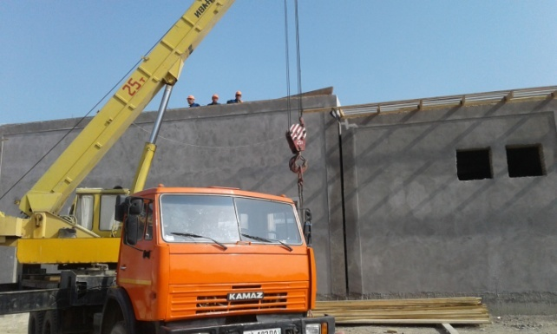 | 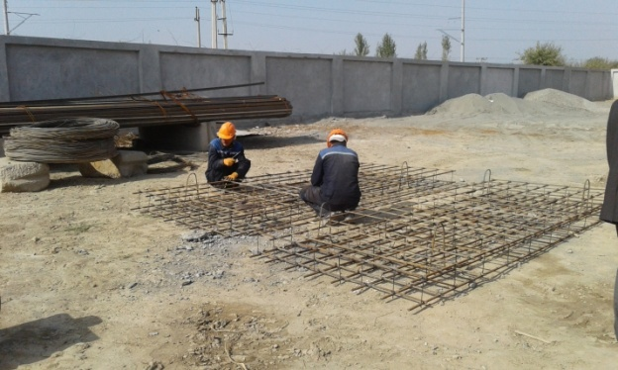
Рис.2. Процесс работ по монтажу кровли на ТПС Раустан | Рис.3. Выполнение арматурных работ на ТПС Раустан
12. - Тяговая подстанция Хаккулабад- строительство тяговой подстанции осуществляется Подрядчиком - ООО «Тараккиёт». Строительные работы начались в апреле 2018 года. По состоянию на конец 2018 г. на объекте пробурена скважина глубиной 10 метров для снабжения питьевой водой, завершена штукатурка стен ТПС, бетонированию перемычек, вертикальной планировке основания под ограждение территории ДПКС (Рис.4 и 5).
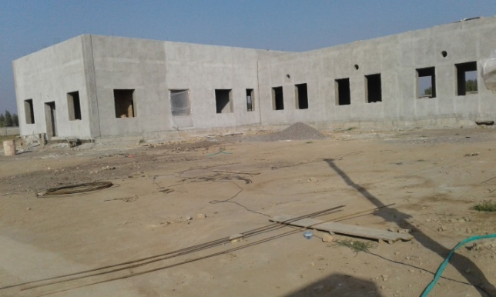 | 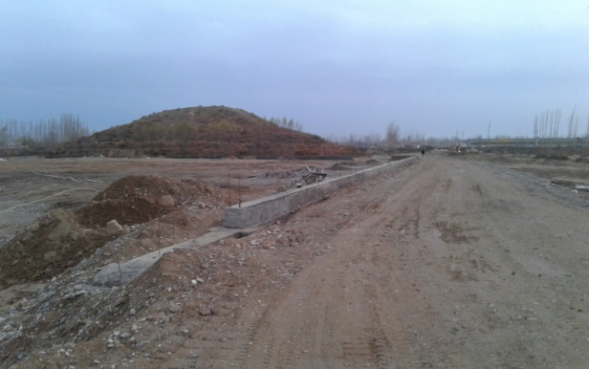
Рис.4. Процесс работ по монтажу кровли на ТПС Хаккулабад | Рис.5. Вертикальная планировка основания бетонные работы под ограждение территории ДПКС Хаккулабад
13. - Новый объездной участок 6,7 км - строительные работы ведутся Подрядчиками - Мостоотрядом -2 Мостотреста АО УТЙ и Специализированной Путевой Машинной Станцией (СПМС) АО УТЙ. Строительные работы начались в апреле 2018 года. По состоянию на конец 2018 г. на объекте Мостоотрядом -2 выполнены земляные работы, устройство монолитных фундаментов для моста и ж/д тоннеля протяженностью 96м, разработана траншея участка 6,7 км с ПК1259 до ПК1270, выполнена гидроизоляция наружных поверхностей тоннеля и начата обратная засыпка пазух котлована (Рис.6 – Рис.9).
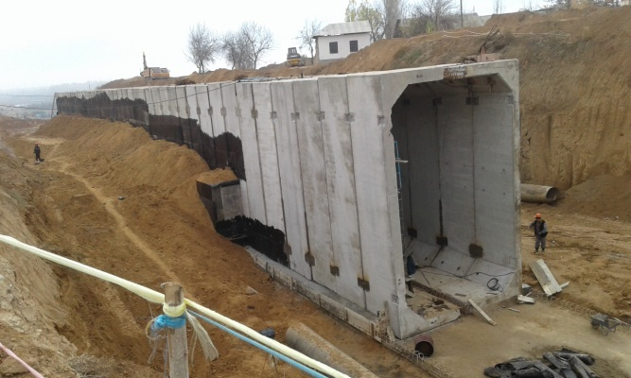 | 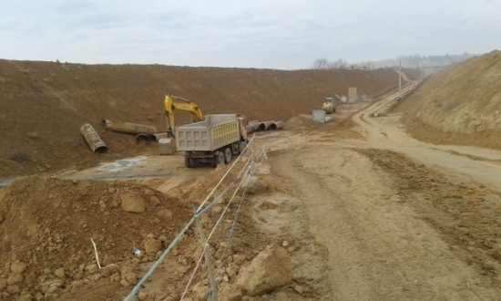
Рис.6. Процесс гидроизоляции наружных поверхностей тоннеля | Рис.7. Улучшение условий для перехода пешеходов
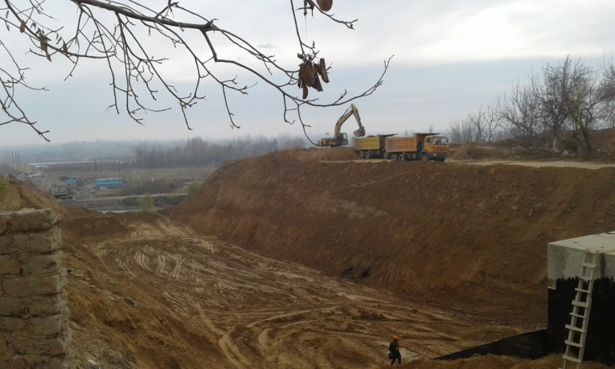 | 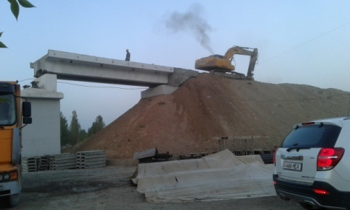
Рис.8. Процесс разработки грунта для обратной засыпки пазух котлована тоннеля | Рис.9. Процесс работ по насыпи грунта для опорных частей путепровода
14. – Разъезд 137 км - строительные работы ведутся Подрядчиком - ЧП “Камалак Нур Сочар”. Завершены основные строительно-монтажные работы по зданию, выполняются работы по каналам для коммуникаций СЦБ и связи (Рис.10 – Рис.11).
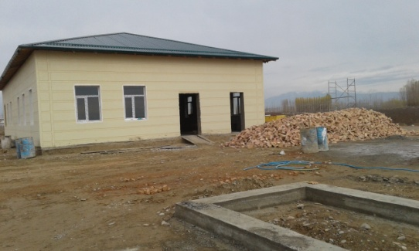 | 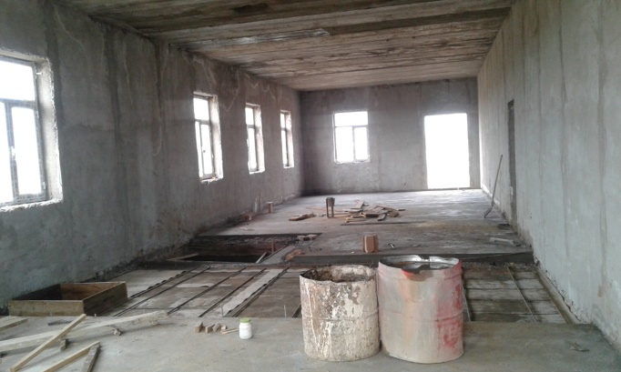
Рис.10. Завершение отделки фасада здания Разъезда-137км. | Рис.11. Работы по устройству подпольных каналов для коммуникаций СЦБ и связи Разъезда-137км

15. Общие данные об объемах строительно-монтажных работ, выполненных в течение 2018г. на объектах электрификации железной дороги Пап-Наманган-Андижан приведены в Таблице 4.

Таблица 4. Информация об объемах строительно-монтажных работ на объектах электрификации железной дороги Пап-Наманган-Андижан
№ | Наименование работ | Ед. изм. | По  проекту | Выполнено | Оста-ток | Примечание
1 | Земляные работы | тыс.м³ | 565,49 | 539,10 | 26,39 | Ведутся работы
2 | Строительство ПБТ/ПЖБТ/Дюкер | Шт | 3/19/2 | 3/19/2 | 0/0/0 | Работа завершена
3 | Строительство ДПКС и ТПС на ст. Хаккуклабад | объект / % | 100/1 | 0 | 100/1 | Ведутся работы
4 | Строительство ДПКС и ТПС на ст. Раустон | объект / % | 100/1 | 0 | 100/1 | Ведутся работы
5 | Строительство ДПКС на ст. Раустон | тыс.м3 | 90 | 29,25 | 60,75 | Ведется подготовка основания под здания

Описание изменений в Проектных решениях
16. По объектам электрификации железнодорожной линии Пап-Наманган-Андижан имеются ряд изменений в проектных решениях.
- Перепроектировано водопропускное сооружение в селе Ёшлик (участок 6,7км - новое строительство) из- за нехватки воды для полива.
- Согласно протокольного решения УТЙ, месторасположение здания Разъезда перенесено с 136-го км на 137-й км и объект переименован на «Разъезд 137».
Указанные выше два изменения внесены только на объектах нового строительства 6,7км, финансируемых УТЙ.
Согласно протокольного решения УТЙ, на некоторых густонаселенных участках вблизи станции Наманган c близким расположением жилых домов к железнодорожным путям, предусматриваются дополнительные вертикальные вставки в ДПР сверх опор контактной сети для увеличения буферной зоны. Данное изменение внесено на объекте, финансируемом АБР.

Описание изменений в утвержденные методы строительства
17. По объектам электрификации железнодорожной линии Пап-Наманган-Андижан имеется изменений в утвержденные методы строительства.
- На некоторых густонаселенных участках вблизи станции предусматриваются дополнительные вертикальные вставки в ДПР сверх опор контактной сети. Установка дополнительных вертикальных вставок в ДПР предусматривает применение новых технологических способов и методов строительства.

МЕРОПРИЯТИЯ ПО ЭКОЛОГИЧЕСКИМ ЗАЩИТНЫМ МЕРАМ

Общее описание Мероприятий по экологическим мерам

18. По плану Мероприятий по экологическим защитным мерам предусмотрены посещения участков работ на объектах с целью проверки соблюдения требований охраны окружающей среды по ПУОС в течение отчетного периода. Специалистами по экологическому надзору ИТАЛФЕРР были организованы выезды на объекты, по результатам которых Подрядчикам указаны на допущенные недостатки в реализации Мероприятий по экологическим защитным мерам на конкретных участках, а также указаны сроки для устранения замечаний. Повторные посещения имели цель проверки фактического устранения ранее указанных недостатков, а также оказания методической помощи при возможных затруднениях со стороны Подрядчиков при устранении замечаний. На данном этапе строительства участка ТПС Раустан и ТПС Хаккулабад выполняющие строительно-монтажные работы (СМР) подрядчик не имеет специалиста по экологии. У подрядчика функцию эколога выполняет руководитель. Кроме специалистов по экологическому надзору ИТАЛФЕРР, участки работ на объектах проверялись экологическим персоналом ГРП и миссиями экспертов АБР. Также были даны рекомендации для оформления актов на скрытые строительно-монтажные работы.

Мониторинг (проверка) участков работ
- 19. По проекту электрификации железнодорожной линии Пап-Наманган-Андижан за отчетный период июль-декабрь 2018г. было проведено несколько официальных мониторингов участков работ на предмет соблюдения требований охраны окружающей среды, информация приведена в Таблице 5.

Таблица 5. Информация по мониторингу участков работ на предмет соблюдения требований охраны окружающей среды на объектах электрификации железнодорожной линии Пап-Наманган-Андижан
№ | Органи-зация | Ф.И.О. эксперта | Дата посещения объекта | Цель аудита | Информация о несоответствие
1 | Я |  |  |  | Нарушение по ограждению территории на объекте Мостотряда-2. Неудовлетворительная санитарное состояние котлопункта на Разъезде-137км
2 | Я
3 | Я с Кети |  |  |  | Неполная укомплектованность спецодежды и средств индивидуальной защиты для рабочих ТПС Раустан, Разъезд-137км
4
5 | ИТАЛ-ФЕРР | Одил Раджабов, Султан Досметов (ИТАЛФЕРР) | 05-07.07.2018г., 25.08.2018г, 21-22.09.2018г., 12-13.10.2018г., 22-24.11.2018г., 12.12.2018г | Соблюдение требований охраны окружающей среды | Отсутствие записей на объектных журналах по технадзору и авторскому надзору представителей ДКС и проектного института.  Неукомплектованность актов скрытых работ по объектам ТПС Раустан, Хаккулабад и Разъезд-137 км.
6 | АБР, ГРП | Мадина Холмирзаева (АБР), Зульфия Ибатова (ГРП) | . | Соблюдение требований охраны окружающей среды
7 | АБР, ГРП, ИТАЛ-ФЕРР | Keti Dgebuadze, Мадина Холмирзаева (АБР), Зульфия Ибатова (ГРП), Отабек Матякубов, Одил Раджабов, Султан Досметов (ИТАЛФЕРР) | . | Соблюдение требований охраны окружающей среды

20. Информация о выводах по результатам проверок и выездных мониторингов на участки работ включает в себя данные по любым выявленным обстоятельствам и выявленным проблемным вопросам. Ниже приведена сводная информация о выводах и выполненных работах по выявленным проблемным вопросам по объектам электрификации железнодорожной линии Пап-Наманган-Андижан.
21. Село Кизил-Рават обходного участка 6,7км - Мостотрядом ведутся строительные работы, выполняются земляные и другие работы. После мониторинга работ по участку на предмет соблюдения требований охраны окружающей среды и замечаний по итогам мониторинга Подрядчиком выполнены следующие мероприятия:
(i) разработано ПУОС СП, заключен договор с местным Махсустранс на утилизацию отходов, налажены объектные журналы;
(ii) установлен рукомойник для рабочих (Рис.12);
(iii) обеспечено дежурное и охранное освещение во избежание доступа на строительную площадку посторонних лиц и детей (Рис.13);
(iv) улучшены временные дороги для перехода жителей (Рис.14).

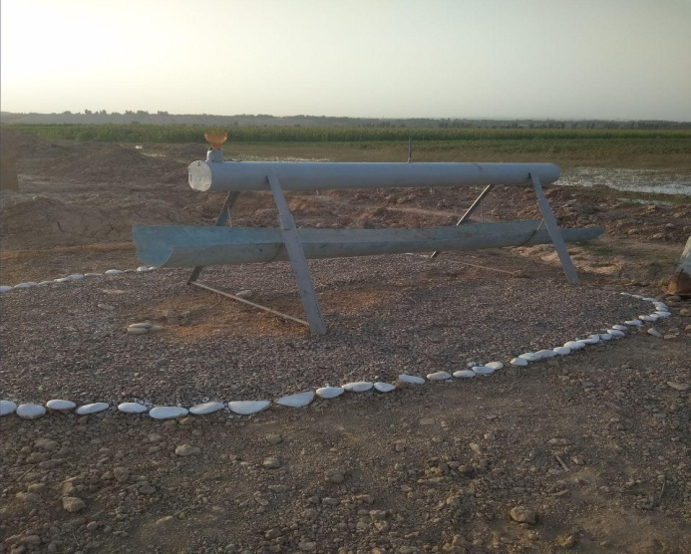  Рис.12. Рукомойник для рабочих на территории МО-2 | 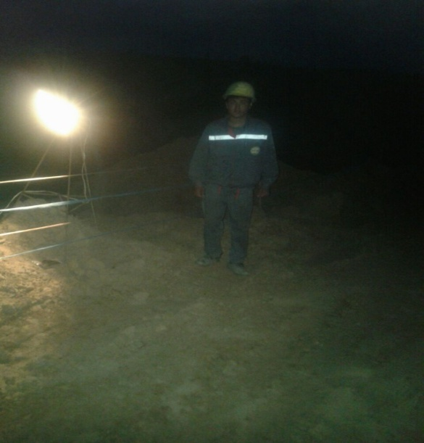  Рис.13. Дежурное и охранное освещение на территории объекта МО-2
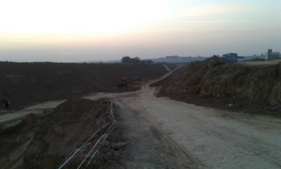
Рис.14. Улучшенные временные дороги для перехода жителей
(v) Руководителям Мостоотряда высказаны ряд замечаний по размещению временных инвентарных зданий и душевых, ограждению малой трансформаторной будки, наведению порядка вокруг складского вагончика, надлежащему оформлению актов на скрытые строительно-монтажные работы. Данные замечания были устранены за короткое время в процессе проверок.

22. Село Ёшлик обходного участка 6,7км – ведется строительство железнодорожной насыпи силами СПМС в соответствии с утвержденным проектом. После мониторинга участков работ на предмет соблюдения требований охраны окружающей среды на объекте было обнаружено несоблюдение требований ПУОС в связи с изменением потока оросительных вод, которое должна быть исправлена ​​до того, как железнодорожный путь будет завершен. После мониторинга участка силами специалистов ДКС подача поливной воды была частично восстановлена. ДКС получил новый проект для водопропускной трубы и она переустроена в новом варианте. (Рис.15 и Рис.16).
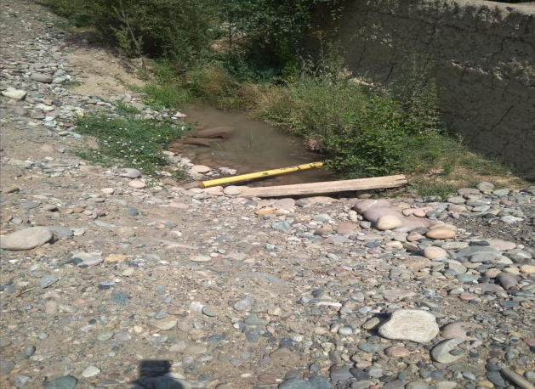  Рис.15. Проблемная ситуация на выходе из той же водопропускной трубы | 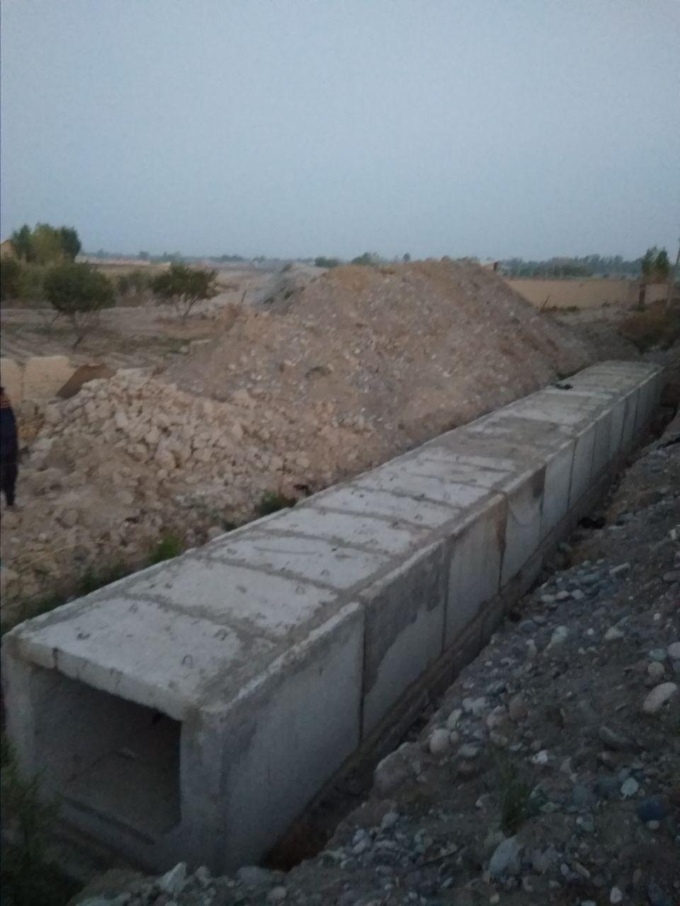  Рис.16. Новая водопропускная труба в селе Ёшлик
На данном объекте руководителям СПМС высказаны ряд замечаний по уменьшению запыленности, шума и вибрации от работы строительной техники для близко расположенных домовладений, помех движению местного общественного транспорта, оформлению журналов инструктажа по технике безопасности и охране труда, надлежащему оформлению актов на скрытые строительно-монтажные работы. Данные замечания были в целом приняты к сведению и были устранены за короткое время в процессе проверок.
23. Тяговая подстанция Хаккулабад - строительство тяговой подстанции осуществляется Подрядчиком - ООО «Тараккиёт». После мониторинга участка работ на предмет соблюдения требований охраны окружающей среды выяснились некоторые недостатки. Подрядчик не имел ПУОС и не знал о необходимости разработки Плана по управлению окружающей средой на строительной площадке (ПУОССП). За отчетный период июль-декабрь 2018г. Подрядчик разработал ПУОС СП для данного объекта, заключен договор с местным Махсустранс на утилизацию отходов, налажены объектные журналы. Подрядчику высказаны замечания по санитарному состоянию территории, освещению строительной площадки, оформлению актов скрытых арматурных работ и отсутствию спецодежды рабочих на бетонных работах. Подрядчиком выполнены следующие мероприятия: обеспечено дежурное и охранное освещение на территории объекта ТПС Хаккулабад (Рис.17), наведен порядок на территории объекта (Рис.18), рабочие обеспечены спецодеждой (Рис.19), оформлены акты скрытых арматурных работ (Рис.20).
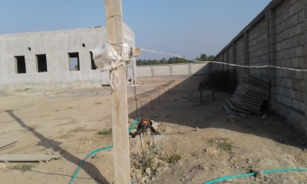 | 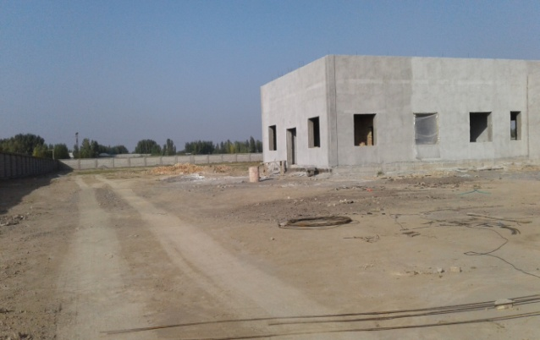
Рис.17. Обеспечение дежурного и охранного освещения на территории объекта ТПС Хаккулабад | Рис.18. Наведение порядка на территории объекта ТПС Хаккулабад
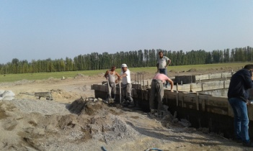 | 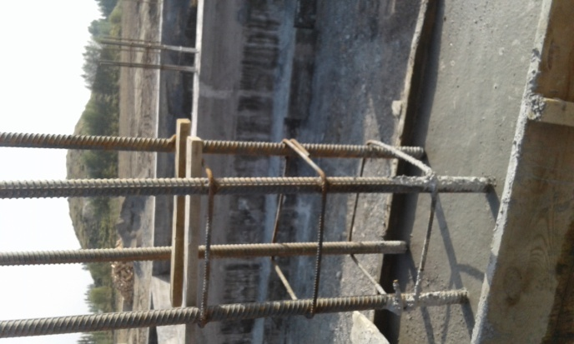
Рис.19. Отсутствие спецодежды рабочих на бетонных работах объекта ТПС Хаккулабад | Рис.20. Отсутствие актов скрытых арматурных работ объекта ТПС Хаккулабад
24. Тяговая подстанция Раустан– на объекте строительно-монтажные работы ведутся силами ООО “Omadfayz Qurilish servis. На данном объекте земляные работы выполняются силами СПМС. После мониторинга участка работ на предмет соблюдения требований охраны окружающей среды выяснилось, что на объекте отсутствует План управления окружающей средой на строительной площадке (ПУОССП). За отчетный период июль-декабрь 2018г. Подрядчик разработал ПУОС СП для данного объекта, заключен договор с местным Махсустранс на утилизацию отходов, налажены объектные журналы.
Подрядчику высказаны замечания по организации надлежащих условий быта для рабочих, условий питания и отдыха, обеспечить средствами СИЗ (средства индивидуальной защиты), установить ограждение строительной площадки, обеспечить ночное охранное освещение территории, организовать места для хранения рулонных материалов, арматуры, битума, пакли масляной, строительных и бытовых отходов, установить емкость для масел, улучшить состояние мест для хранения продуктов питания и котлопункта, наряду с общей реализацией требований ПУОС. По замечаниям консультантов Подрядчиком выполнены следующие мероприятия: наведен порядок на территории (Рис.21), завершены работы по ограждению территории (Рис.22), нарушения в армировании колонн не устранены, акты скрытых арматурных работ объекта ТПС Раустан отсутствуют (Рис.23), на местах приема пищи наведен надлежащий порядок (Рис.24).

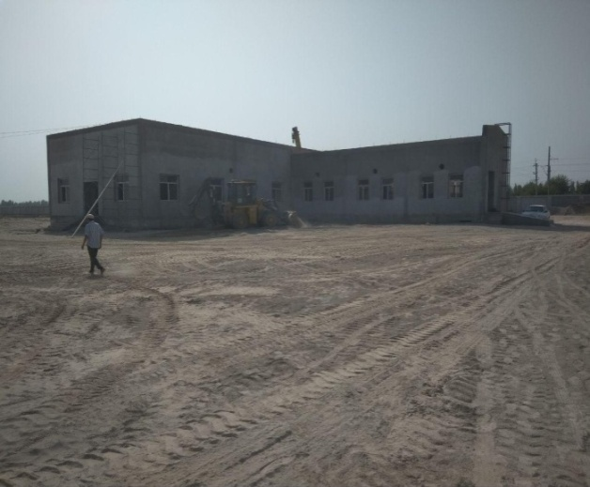  Рис.21. Наведение порядка на территории ТПС Раустан | 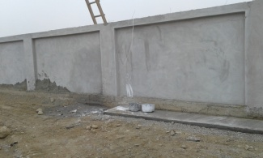  Рис.22. Завершение работ по ограждению территории ТПС Раустан
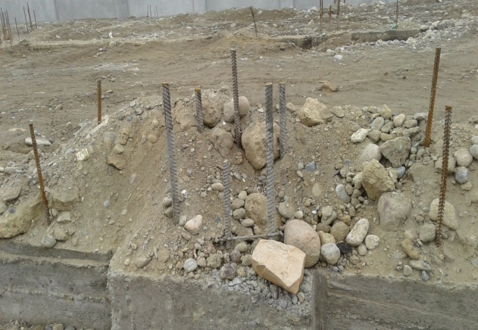  Рис.23. Нарушения в армировании колонн и отсутствие актов скрытых арматурных работ объекта ТПС Раустан | 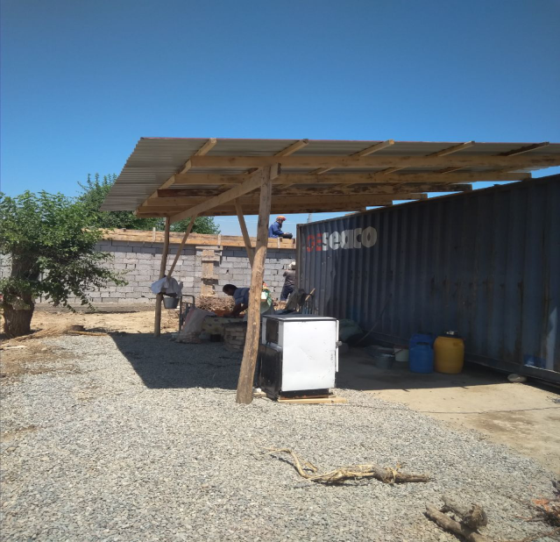  Рис.24. Наведение порядка на месте приема пищи
25. Строительство станции «Разъезд-137км» - на объекте строительно-монтажные работы ведутся силами ЧП “Камалак Нур Сочар”. По объекту План управления окружающей средой строительной площадке (ПУОССП) отсутствовал, но за отчетный период данное замечание устранено. По замечаниям консультантов Подрядчиком выполнены также следующие мероприятия: наведен порядок на территории (Рис.25), завершены работы по устройству подпольных каналов внутри здания Разъезда-137км (Рис.26).
Рис. 25. Наведение порядка на территории Разъезда-137км. | Рис.26. Завершение работ по устройству подпольных каналов внутри здания Разъезда-137км.

По результатам мониторинга (проверки) участков работ специалистами ИТАЛФЕРР - экологом Одилом Раджабовым и специалистом по общестроительным работам - Султаном Досметовым составлена сводная информация о проблемных вопросах, соответствующих реализации корректирующих действиях по решению данных проблем, с указанием ответственных за реализацию решений, сроков выполнения и состояния (статуса) реализации. Данная информация подготовлена для отслеживания проблемных вопросов (см.п. 3.3).

3.3. Отслеживание проблемных вопросов

26. На основании уведомлений о несоответствиях по результатам мониторинга по экологическим защитным мерам предоставляем информацию и описание проблемных вопросов, которые отслеживались в течение отчетного периода июль – декабрь 2018г. По данным мониторинга (проверки) участков работ специалистами ИТАЛФЕРР - экологом Одилом Раджабовым и специалистом по общестроительным работам - Султаном Досметовым составлена сводная информация о проблемных вопросах, соответствующих реализации корректирующих действиях по решению данных проблем, с указанием ответственных за реализацию решений, сроков выполнения и состояния (статуса) реализации. Данная информация подготовлена для отслеживания проблемных вопросов и представлена в Таблице 6.
Таблица 6. Информация о проблемных вопросах и реализации корректирующих действий
№ | Проблемные вопросы | Корректирую-щие действия | Реализующая сторона | Дата | Состояние реализации
1 | 2 | 3 | 4 | 5 | 6
1 | Отсутствие плана управления окружающей средой стройплощадке (ПУОССП) на тяговых подстанциях Хаккулабад и Раустан | Подготовить ПУОССП для обоих участков | ДКС разраба-тывает ПУОССП, Консультант одобряет, ГРП утверждает | 10 июля 2018г. | Выполнено
2 | Нехватка воды для полива в селе Ёшлик из-за неправильного проекта расположения водопропускных сооружений | Ремонт ирригационных сетей и обеспечение прежней подачи поливной воды | ДКС и проект-ный институт осуществляют реализацию, Консультант и ГРП осуществ-ляют мониторинг | 10 июля 2018г. | Выполнено
3 | Отсутствие разрешения Госкомприроды на на тяговой подстанции Хаккулабад | Необходимо-получить-разрешение-Госкомприроды | ДКС получит разрешение Госком-природы, а Консультант и ГРП осуществ-ляют мониторинг | 10 июля 2018г. | Выполнено
4 | Разработка плана управления карьером на объекте Хаккулабад | Необходимо решение Хокимията по карьеру | ДКС разраба-тывает ПУОССП, Консультант одобряет, ГРП утверждает | 2018г.,  4-квартал | В процессе
5 | Отсутствие и ненадлежащее оформление актов скрытых работ на всех объектах | Правильное, регулярное и надлежащее оформление актов по всем скрытым строительным работам | ДКС контроли-рует оформление Подрядчиками актов скрытых работ на всех объектах, а Консультант и ГРП осуществ-ляют мониторинг | Постоянно, контроль – один раз в месяц | В процессе
6 | Отсутствие записей в объектных журналах по качеству строительно-монтажных работ (СМР) и их соответствию проектно-сметной документации (ПСД) | Налаживание контроля за полнотой объема, качеству и соответствию ПСД всех СМР навсехобъектах | ДКС контроли-рует, Подрядчики оформляют журналы, а Консультант и ГРП осуществляют мониторинг | Постоянно, контроль – один раз в месяц | В процессе
7 | Открытость большинства объектов для доступа посторонних лиц и детей | Обеспечение защиты объектов от несанкционированного доступа посторонних лиц и детей | ДКС контроли-рует, Подрядчики ограждают, а Консультант и ГРП осуществ-ляют мониторинг | Посто-янный контроль | В процессе
8 | Отсутствие покрытий на приобъектных и внутрипостроечных автодорогах, затрудняющих проезд и вызывающих запыленность прилегающей территории | Обеспечение покрытий из щебени или шагала на приобъектных и внутрипостроечных автодорогах | ДКС контроли-рует, Подрядчики обеспечивают покрытие авто-дорог, а Консультант и ГРП осуществ-ляют монито-ринг | 1 августа  2018г. | Выполнен
9 | Ненадлежащее размещение и оборудование специальных мест для хранения средств оказания первой медицинской помощи, химических препаратов для борьбы с вредными насекомыми и грызунами | Организация специальных мест для хранения средств первой медицинской помощи. Организация хранения химических препаратов для борьбы с вредными насекомыми и грызунами | ДКС контроли-рует, Подрядчики организуют специальные места для хранения средств первой медицинской помощи и мест хранения химических препаратов, а Консультант и ГРП осуществ-ляют монито-ринг | 20 июля  2018г. | Выполнено
10 | Ненадлежащие полнота и хранение проектно-сметной документации, отсутствие журнала регистрации изготовленных на стройплощадке лабораторных образцов бетонов и растворов | Организация специальных мест для хранения проектно-сметной документации и налаживание журнала регистрации лабораторных образцов бетонов и растворов | ДКС контроли-рует, Подрядчики организуют специальные места для хранения проектно-сметной документации и журналов регистрации лабораторных образцов, а Консультант и ГРП осуществ-ляют мониторинг | Постоян-ный контроль | В процессе
11 | Отсутствие контроля за соблюдением правил пожарной и электрической безопасности, правил работы на высотных сооружениях, правил работы с электроинструментом, средствами малой механизации, электро- и газосварочным инструментом | Налаживание контроля за соблюдением правил пожарной и электрической безопасности, правил работы на высотных сооружениях, правил работы с электроинстру-ментом | ДКС контроли-рует, Подряд-чики обеспе-чивают соблюдение правил пожарной и электрической безопас-ности, а Консультант и ГРП осуществляют мониторинг | Посто-янный конт-роль | В процессе

21. На основании постоянного мониторинга и отслеживания проблемных вопросов за текущий период в Таблице 7 приведены данные о количестве, статусе и процентном соотношении проблемных вопросов по проекту.
Таблица 7. Сводная информация об отслеживании проблемных вопросов за текущий период
Общее количество проблемных вопросов по проекту | Сегодня  11 |  | С начала отчетного  периода  22
Количество открытых вопросов | 6 |  | 20
Количество закрытых вопросов | 5 |  | 2
Процент закрытых вопросов | 45% |  | 10%
Вопросы, которые открыты за отчетный период | 0 |  | 0
Вопросы, которые были закрыты за данный отчетный период | 0 |  | 14

3.4. Тенденции
22.Тенденции в проблемных вопросах определены на основании уведомлений по результатам проверок о несоответствиях по экологическим защитным мерам. Характер изменений в решении проблемных вопросов, тренд этих изменений, темпы достижения положительных результатов в решении проблемных вопросов, которые отслеживались в течение отчетного периода июль – декабрь 2018г. проанализируем исходя из сложности проблемных вопросов. Проблемные вопросы условно делим на легкие, сложные, длительные (решаемые например с Госкомприроды, Хокимиятом, Кадастровыми организациями и т.д.), закрытые и открытые. Соотношение различных видов проблемных вопросов предоставлены в Таблице 8.

Таблица 8. Соотношение различных видов проблемных вопросов
Ежеквар-тальный отчет | Общее количество проблемных вопросов | Количест-во и %  вопросов закрытых | Количество и % длительных вопросов, закрытых с опозданием | Количество и % сложных вопросов | Количество и %  легких вопросов
3 | 4 | 3 | 0 | 0 | 3
4 | 7 | 2 | 0 | 0 | 2
Итого за полугодие | 11/100% | 5/45% | 0% | 0% | 5/45%

- Анализ тенденций проблемных вопросов показывает на следующие особенности. Проблемные вопросы, решение которых связано с вышестоящими инстанциями (Госкомприроды, Хокимият, Кадастровые организации и т.д.), относятся к длительным вопросам, требующим многочисленных согласований и значительных затрат времени. Мы не имеем длительных проблемных вопросов, связанных с Госкомприроды и Хокимиятом.
- Сложные проблемные вопросы связаны с корректировкой проектных решений, проведением бесед и разъяснительной работы и согласований с населением и сельскими сходами граждан, а также привлечением местных субподрядных организаций (например, устройство временных щебеночных дорог силами местных организаций или с использованием местных существующих карьеров инертных материалов). Таких сложных проблемных вопросов мы также за отчетный период не имеем.
25. Легкие проблемные вопросы могут решаться силами самих подрядных организаций, таких вопросов мы имеем в количестве 5 или 45%. По данным вопросам достаточно устных требований или письменных уведомлений о несоответствиях (NCN) с обязательным указанием ответственных исполнителей и сроков исполнения. В качестве примера можно привести оперативные решения вопросов по разработке ПУОССП, обеспечение рабочих спецодеждой и СИЗ, быстрое решение вопросов организации специальных мест для приема пищи, хранения материалов и отходов, оформление журналов на объектах, а также соблюдение санитарных норм и требований в местах приема пищи и отдыха рабочих. В качестве примера можно привести факт оформления журналов на объектах и соблюдения санитарных норм и требований в местах приема пищи и отдыха рабочих на объекте ТПС Раустан, где выдано письменное уведомление и проблемные вопросы решены в двухдневный срок.

Непредвиденные экологические воздействия или риски
26. По проекту электрификации железнодорожной линии Пап-Наманган-Андижан за отчетный период июль – декабрь 2018г. непредвиденных экологических воздействий и рисков, которые ранее не были определены в процессе оценки воздействия на окружающую среду, не выявлено.

4.РЕЗУЛЬТАТЫ ЭКОЛОГИЧЕСКОГО МОНИТОРИНГА

Обзор мониторинга, проведенного в отчетный период
27. По проекту электрификации железнодорожной линии Пап-Наманган-Андижан за отчетный период июль – декабрь 2018г. были проведены экологические измерения (замеры) по уровню шума, вибрации, качеству воздуха и воды. Ниже приводим результаты мониторинга в соответствии с Планом по управлению окружающей средой. Во всех экологических измерениях (замерах) уровня шума, вибрации, качества воздуха и воды данные не превышали установленные стандартами нормы. Например, в соответствии с национальной экологической оценкой и расчетами, проведенными в рамках подготовки ПЭЭ, уровень шума в населенных пунктах, расположенных вдоль новой трассы 6,7 км, значительно возрастет и в дневное время базовый уровень шума будет колебаться от 41 до 49 дБА. Если учесть, что национальный (Uzb КМК 2.01.08-96 «Защита от шума», СанКваМ 0267-09) и международный (IFC Стандарт деятельности 4 «Охрана здоровья и обеспечение безопасности населения») стандарты одинаково указывают на допустимое значение шума - 55 дБА, то для данных населенных пунктов осуществление смягчающих мер не требуется. Основываясь на результатах моделирования шума, установка акустических экранов и озеленение в буферной зоне между железной дорогой и домами были рекомендованы ранее в ПЭЭ 2017г., где результаты расчета уровня шума представлены в табличной форме (Таблица 9).
Таблица 9. Результаты дневного замера уровня шума
Местоположение | Уровень шума  L_{eq} dB (day) | Стандарт, L_{eq} dB (днём)  (UZB) | Международный стандарт (днём)  (IFC)
Qizil Ravat Uychi district - P1 | 38 | 55 | 55
Qizil Ravat Uychi district - P2 | 40 | 55 | 55
Qizil Ravat Uychi district - P3 | 45 | 55 | 55
Uchqurgan district Yoshlik RCA – P4 | 34 | 55 | 55
Uchqurgan district Yoshlik RCA – P5 | 40 | 55 | 55
Uchqurgan district Yoshlik RCA – P6 | 43 | 55 | 55
Norin district Yangitong RCA - P7 | 38 | 55 | 55
Norin district Yangitong RCA – P8 | 45 | 55 | 55
Norin district Yangitong RCA – P9 | 46 | 55 | 55
28. При проведении замеров уровня шума и вибрации (Рис.27) моделирование проводилось для условий, когда трасса железной дороги расположено на той же высоте, что и прилегающие к трассе дома. Наиболее подвергаемые шумовому и вибрационному воздействию дома определены в селах Кизил Рават в районе Уйчи Наманганской области (дома P1,Р2 и P3). Текущий проект трассы железной дороги рассматривает строительство галереи, а это означает, что участок A-B новой трассы 6,7 км будет проходить под землей и уровень шума значительно снизится. Только вход в галерею может создавать уровень шума, превышающий идентичные национальный (КМК 2.01.08-96 «Защита от шума», СанКваМ 0267-09) и международный (IFC, Стандарт деятельности 4 «Охрана здоровья и обеспечение безопасности населения») стандарты. Для снижения ожидаемого уровня шума на входе в галерею вместо решетчатого ограждения (обычно используемого для безопасности) был запроектирован монолитный забор. Поэтому уровень шума на этом участке будет соответствовать указанным выше стандартам. В отношении вибрации, которая также возрастет в сравнении с нулевым уровнем базовой линии, использование специальных скреплений для рельсов, установленные толщина и уплотнение земляного полотна должны обеспечить приемлемые уровни вибрации. В целом, мониторинг уровня шума будет продолжен также и на стадии эксплуатации проекта и по мере необходимости будут приниматься дополнительные смягчающие меры.
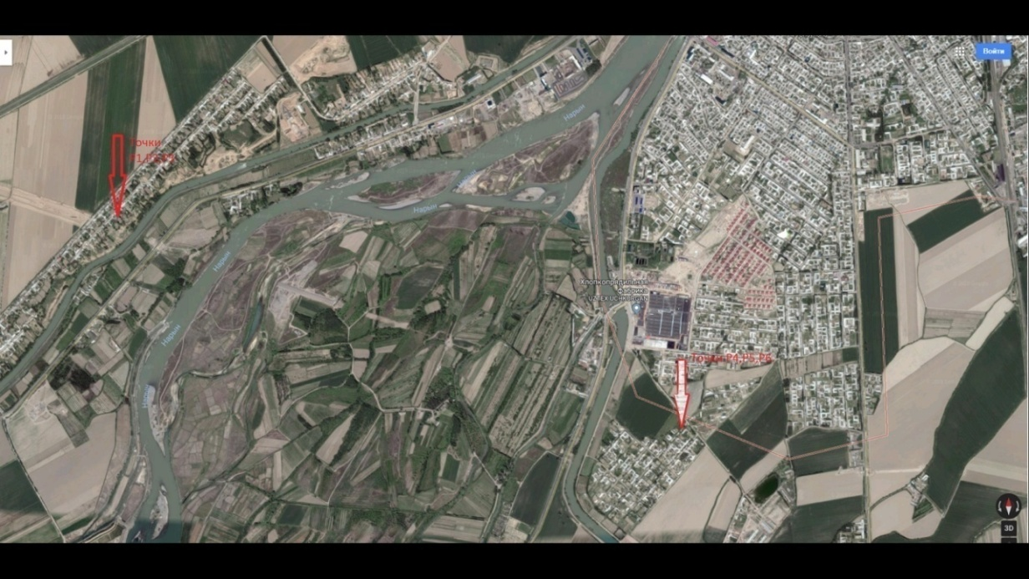
Рис.27. Места замеров уровня шума и вибрации

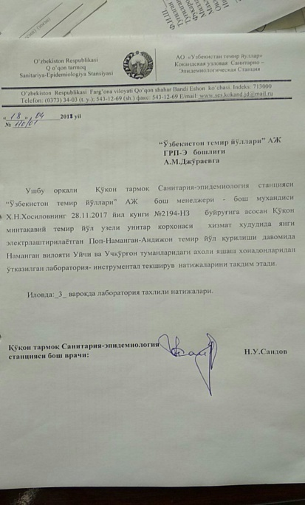 | 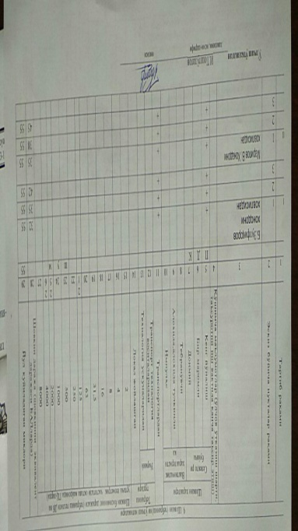 | 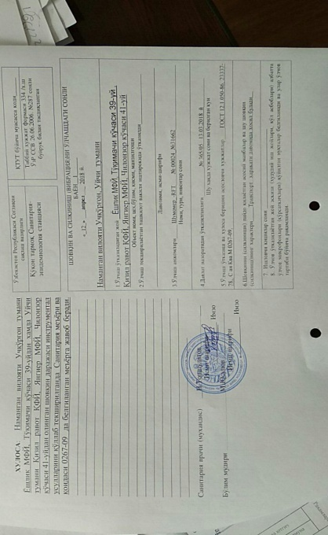

Рис.28. Протокол измерений уровня шума и вибрации на территории сельских сходов граждан Ёшлик, Кизил Работ и Янгиер
29. По проведенным экологическим измерениям (замерам) на местах (Рис.28) по качеству воздуха и воды фактические данные не превышали установленные стандартами пределы допустимой концентрации (ПДК). При этом по качеству (дневной запыленности) воздуха ПДК установлены национальным стандартом КМК 2.01.08-96 и международным стандартом IFC Стандарт деятельности 4 «Охрана здоровья и обеспечение безопасности населения». Сравнение результатов замеров дневной запыленности воздуха с указанными выше стандартами приведено в Таблице 10. Такое же сравнение результатов замеров качества воды с действующим национальным стандартом O’zDST 950-2011 и международным стандартом IFC приведено на Протоколе измерения качества воды, где указаны показатели замеров (химический состав, количество осадков, запах, мутность и т.д.), сделан вывод о пригодности воды для питья (Рис.29).
Таблица 10. Результаты замеров дневной запыленности воздуха
Местоположение | Элемент | Уровень элемента при замере  мг/м3 | Uzb КМК 2.01.08-96  мг/м3  (UZB) | Международный стандарт  мг/м3  (IFС)
Qizil Ravat Uychi district - P1 | NO₂ | 0,0 | 0,085 | 0,085
 | SO₂ | 0,0 | 0,5 | 0,5
 | Пыл | 0,042 | 0,5 | 0,5
Uchqurgan district Yoshlik RCA – P1 | NO₂ | 0,0 | 0,085 | 0,085
 | SO₂ | 0,0 | 0,5 | 0,5
 | Пыл | 0,031 | 0,5 | 0,5
Norin district Yangitong RCA – P1 | NO₂ | 0,0 | 0,085 | 0,085
 | SO₂ | 0,0 | 0,5 | 0,5
 | Пыл | 0,036 | 0,5 | 0,5

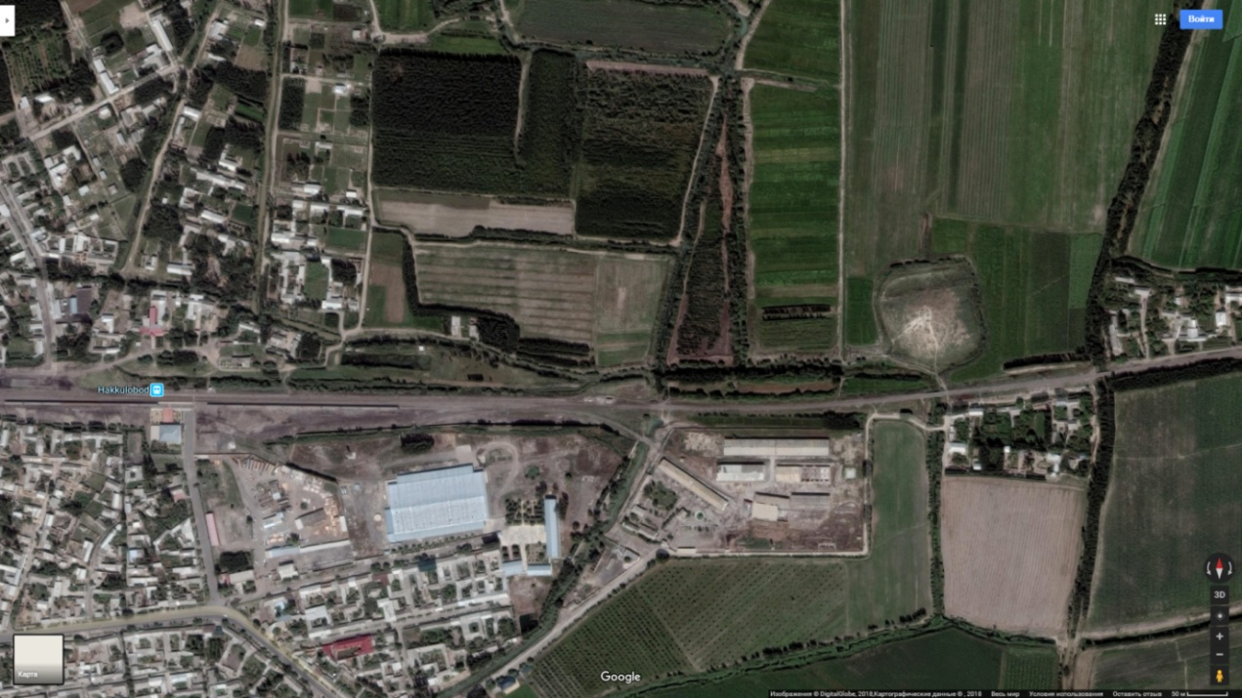
Рис.28 Места замеров качества воздуха и воды от 22.12. 2018г.
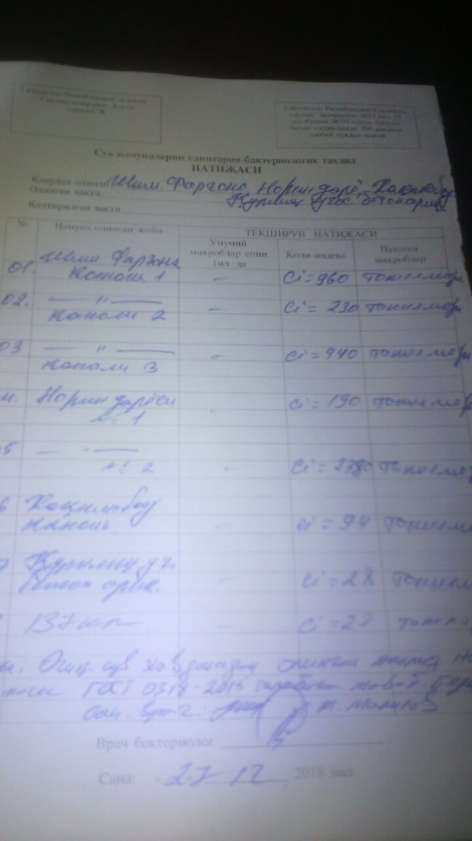 | 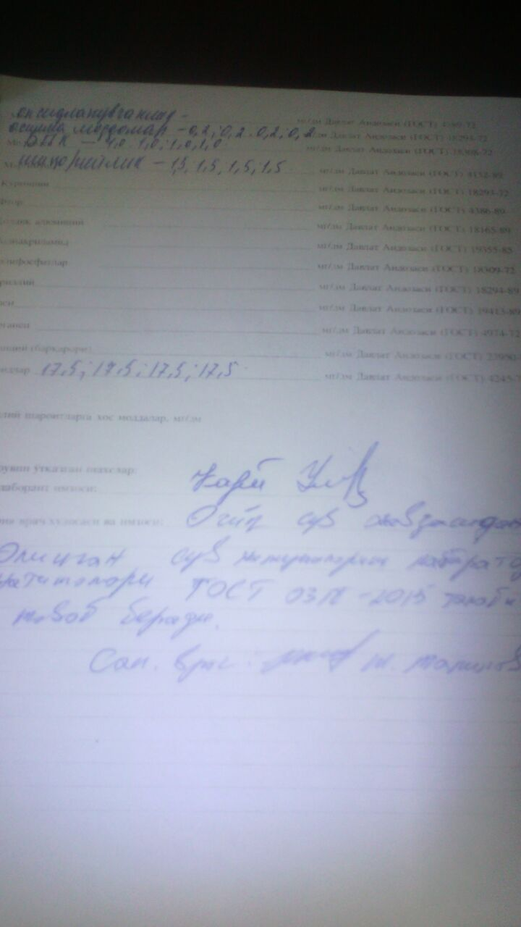
Рис.29. Протокол измерения качества воды от 22.12. 2018г.

Тенденции
30. На основании первичного анализа результатов работы, визуального осмотра мест проведения замеров, отчетов за период июль – декабрь 2018г. мы приходим к выводу, что на объектах электрификации железнодорожной линии Пап-Наманган-Андижан опасных или подозрительных тенденций по уровню шума, вибрации, качеству воздуха и воды не выявлено. Данный вывод нуждается в постоянном мониторинге, даже в период эксплуатации объекта. При подготовке следующего отчета (например, полугодовой отчет за 2019г.), необходимо сравнить результаты замеров по уровню шума, вибрации, качеству воздуха и воды для точного выяснения вопроса – имеют ли место опасные или подозрительные тенденции по уровню шума, вибрации, качеству воздуха и воды.

Сводная информация по результатам мониторинга
31. По результатам проведенных экологических измерений уровня шума, вибрации, качества воздуха и воды рекомендуем провести дополнительный мониторинг (измерения) перед началом временной эксплуатации железнодорожной линии Пап-Наманган-Андижан во время тестовых испытаний. Такая необходимость объясняется возможными изменениями уровня шума, вибрации, качества воздуха и воды уже при временной эксплуатации, а затем и при реальной и полноценной эксплуатации участка.

Использование материальных ресурсов

4.4.1.Текущий период
32. Данные за текущий отчетный период относительно использования электричества, воды и прочих материалов фиксируются в бухгалтерской отчетности Подрядных организаций, работающих на объектах, на объектных счетчиках и измерительных приборах.

4.4.2. Совокупное использование ресурсов.
33. Имеющиеся данные за текущий отчетный период июль – декабрь 2018г. относительно использования электричества, воды и прочих материалов по бухгалтерской отчетности, по показаниям объектных счетчиков и измерительных приборов, приведены в Таблице 11. Нежелательных тенденций или существенных изменений в потреблении воды, электричества и прочих материалов не обнаружено. Данный вывод нуждается в постоянном мониторинге, даже в период эксплуатации объекта. При подготовке следующего отчета (например, полугодовой отчет за 2019г.), необходимо сравнить результаты потребления воды, электричества и прочих материалов для точного выяснения вопроса – имеют ли место нежелательные тенденции или существенные изменения в данном вопросе.
Таблица 11. Данные по использованию электричества, воды и прочих материалов на строительных участках

№ | Строительный участок | Использование материальных ресурсов
 |  | Вода,  мз | Эл. энергия, кВт | Газ,  мз
1 | ТПС Раустан | 42,3 | 1350 | -
2 | ТПС Хаккулабад | 36 | 1180 | -
3 | Обходной участок 6,7 км | 27 | 1650 | -

4.5.Управление отходами
4.5.1.Текущий период
34. Мероприятия по управлению отходами в течение отчетного периода июль-декабрь 2018г. проводились на каждом объекте электрификации железнодорожной линии Пап-Наманган-Андижан силами подрядных организации с учетом замечаний при проверках. Определены типы, классы опасности, порядок обработки, хранения и утилизации отходов на участках работ, а также определены места и маршруты вывоза, например, строительных отходов. Все Подрядчики на всех объектах заключили договора с местными предприятиями «Махсустранс».
4.5.2. Совокупное производство отходов
35. На объектах электрификации железнодорожной линии Пап-Наманган-Андижан возможно появление различных отходов строительного производства. Известно, что отходы имеют 5 различных классов опасности, в которые входят в том числе все виды отходов строительного производства. Каждый вид отходов имеет свою степень воздействия и влияния на окружающую природную среду. На объектах электрификации отходов класса 1, содержащие в своём составе ртуть не имеются. Отходы класса 2 с высокой степенью опасности (аккумуляторные батареи, содержащие свинец и раствор серной кислоты) также не обнаружены. Умеренно опасные отходы класса 3 - отходы нефтепродуктов, а также загрязнённых ими материалы, такие как использованные масла, использованные автомобильные масляные фильтры, строительный битум и подобное могут иметь место. На основании данных аудита (проверки) участков работ железнодорожной линии Пап-Наманган-Андижан, такие отходы обнаружены на территории ТПС Раустан. Отработанные моторные масла от строительной техники, а также строительный битум, попадая в землю, наносят необратимый вред окружающей среде, фауне и зелёным насаждениям. По нашим замечаниям, Подрядчик организовал специальное место и бочку для отработанных моторных масел. Бочка была промаркирована наклейкой, содержащей в себе название отхода. На участке проведена разъяснительная беседа по правилам обращения с отработанными моторными маслами и правилам их утилизации. Строительный битум, ввиду малого количества хранится в специально отведенных местах под навесами на самих объектах на щебеночном слое, защищенные от прямых лучей солнца и перегрева. Отходы класса 4 - мало опасные, к которым относятся нефтесодержащие отходы, на объектах электрификации не обнаружены. Неопасные отходы класса 5, также частично содержащие нефтепродукты, но не наносящие вред сточным водам или грунту (резина, пластик и т.д.), а также металл, макулатура и стекло на объектах электрификации потенциально могут появится. Для таких отходов на всех объектах выделены места и установлены специальные промаркированные контейнеры. Большинство этих отходов не представляют собой угрозы окружающей среде, поэтому разрешается утилизация данных продуктов на свалках общего пользования, выделенных местными Хокимиятами. Отходы лесопиломатериалов от разобранных и непригодных для повторного применения деревянных опалубок используются в котлопунктах для растопки. Бытовые отходы также собираются и окончательно утилизируются в специально отведенных на территории объекта местах, пищевые отходы вывозятся местным населением для корма скоту.

Охрана здоровья и обеспечение безопасности

Охрана здоровья и обеспечение безопасности населения
36. На объектах электрификации железнодорожной линии Пап-Наманган-Андижан за период июль-декабрь 2018г. проблем, связанных со здоровьем и безопасностью местного населения, в том числе дорожно-транспортных происшествий по вине строителей не было. Временные перебои с обеспечением питьевой водой, запыленность забоев при земляных работах, вопросы дефицита поливной воды устранены силами подрядных организаций и находятся под контролем Консультантов и ГРП.

    - Техника безопасности и охрана здоровья рабочих
37. На объектах электрификации железнодорожной линии Пап-Наманган-Андижан за период июль-декабрь 2018г. проблем, связанных со здоровьем и безопасностью рабочих, в том числе дорожно-транспортных происшествий не было. На всех объектах регулярно проводятся все виды инструктажей по охране труда и технике безопасности, все объекты обеспечены средствами первой медицинской помощи. Подрядчик составил договор с местным поликлиникой для оказания медицинских услуг в стройплощадке. Предпосылок к авариям на объектах не обнаружено. Для ежедневной работы с персоналом, рабочими и местным населением, проведения всех видов инструктажей по охране труда и технике безопасности на каждом участке работ Подрядчиками в приказном порядке назначены ответственные лица (Таблица 12), которые проводят ежедневную работу с персоналом, населением и имеют журналы учета происшествий на участке.

Таблица 12. Данные по ответственным лицам, назначенных для проведения всех видов инструктажей по охране труда и технике безопасности на строительных участках

№ | Строительный участок | ФИО ответственного лица
1 | ТПС Раустан | ООО “Omadfayz Qurilish servis” | Прораб | Абдуллаев С.И.
2 | ТПС Хаккулабад | ООО «Тараккиёт» | Прораб | Собиров К.О.
3 | Обходной участок 6,7 км | Мостоотряд | Нач участка | Тургунов Х
  - Обучение
38. На всех объектах электрификации железнодорожной линии Пап-Наманган-Андижан за период июль-декабрь 2018г. регулярно проводятся все виды инструктажей по охране труда и технике безопасности, в том числе инструктажи по требованиям санитарии, по соблюдению правил электробезопасности, пожаробезопасности и гигиеническим мерам по защите от укусов насекомых и солнечных ударов. Для причастных к объекту электрификации железнодорожной линии Пап-Наманган-Андижан проведены дополнительные инструктажи по постоянному ношению рабочими спецодежды и СИЗ, в том числе обуви, рукавиц и касок, а также ношению поясов безопасности при работах на высоте. Региональным консультантом – Keti Dgebuadze в рамках RETA (регионального технического содействия), было проведено обучение – тренинг для специалистов ГРП, экологов Консультанта по надзору и руководящих специалистов подрядных организаций по вопросам нового пособия по мониторингу экологических защитных мер на объектах электрификации, а также по вопросам разработки ПУОССП в полном соответствии с требованиями АБР и ГРП.

- ФУНКЦИОНИРОВАНИЕ СПЕЦИАЛЬНОГО ПУОС

Обзор Специального ПУОС
39. Для всех объектов электрификации железнодорожной линии Пап-Наманган-Андижан имеются специальные ПУОС, учитывающие специфику строящихся объектов электрификации. Имеется также ПОС разработанный проектным институтом «Боштранслойиха» Электрификация железнодорожного участка ПАП-НАМАНГАН-АНДИЖАН. Книга 6 3350-ПОС (основные положения организации строительства).
В указанных документах изложены все основные рекомендации по Управлению окружающей средой, конкретные решения по охране труда, производственной санитарии и технике безопасности, в том числе:
а) на этапе подготовки к строительству:
- по организации строительства рассмотрены основные вопросы охраны труда в строительстве, а конкретные решения по охране труда, производственной санитарии и технике безопасности, в объеме требований КМК 3.01.02-00 разрабатываются строительной организацией в составе проекта производства работ (ППР);
- Рабочие, руководители, специалисты и служащие, занятые на строительных объектах должны быть обеспечены санитарно-бытовым помещениями (гардеробными, сушилками для спецодежды и обуви, душевыми, помещениями для приема пищи, отдыха и обогрева, туалетами) в соответствие с действующими нормами, номенклатурой инвентарных зданий, СанПиН0023-94;
- руководители организаций обязаны обеспечить обучение и проведение инструктажа по безопасности труда в соответствие ГОСТ 12.0.004-90.
б) на этапе строительства:
- при производстве работ источников вредных выбросов в атмосферу (ГОСТ 17.2.1.04-77*) не ожидается, кроме битумоварочных котлов, действие которых кратковременное и разовое;
- обеспечение защитных мер по охране здоровья и безопасности населения и рабочих, соблюдения требований к проектированию стройгенпланов, размещению временных инвентарных зданий на строительных площадках, выбору мест для отвала грунта и карьеров;
- бережное отношение к объектам археологического наследия, местной флоре и фауне, обязательное проведение мер по рекультивации земель и благоустройству прилегающей к объекту территории по завершении строительства будут выполнены согласно рабочей документации «Рекультивации нарушенных земель по объекту электрификации Пап-Наманган-Андижан», выполненной ООО ТошкентСувЛойихаИнвест».

- ПРАКТИКА ДОБРОСОВЕСТНОЙ ДЕЯТЕЛЬНОСТИ И ВОЗМОЖНоСТИ ДЛЯ УЛУЧШЕНИЯ

Практика добросовестной деятельности
40. На всех объектах электрификации железнодорожной линии Пап-Наманган-Андижан присутствует практика добросовестной деятельности по своевременной и качественной реализации проекта. В большинстве объектов завершены работы по ограждению территории, освещению и охране объекта в ночное время, соблюдению санитарных норм на объекте, а также бережное отношение к зеленым насаждениям на территории и вне пределов объектов. Все рабочие соблюдают правила вежливых и уважительных взаимоотношений с местным населением. Это позволяет избежать нежелательные конфликты рабочих и местного населения.

Возможности для улучшения
41. Строительный персонал на всех объектах без особых указаний и требований соблюдает санитарные и гигиенические нормы, бережно относится к водоемам, не употребляет для питья холодную сырую воду из водоемов. Представители местного населения, в том числе дети, в силу местного менталитета не вторгаются на участки производства строительных работ.

- РЕЗЮМЕ И РЕКОМЕНДАЦИИ

Сводная информация
42. Итоги анализа деятельности строительных организаций за период июль-декабрь 2018г. на всех объектах электрификации железнодорожной линии Пап-Наманган-Андижан позволяют выделить следующие факторы эффективной реализации экологических защитных мер: (i) на всех объектах полным ходом начаты и развернуты строительные работы в соответствии с утвержденными проектами; (ii) на всех участках и строительных площадках в полной мере реализуются экологические защитные меры в соответствии ПУОС; (iii) руководителями строительных организаций на всех строительных площадках разработаны объектные ПУОССП, оперативно устраняются своими силами любые проблемные вопросы. Сложные проблемные вопросы решаются в строгом соответствии с действующим законодательством в тесном контакте с ГРП и причастными организациями и местным населением.

Рекомендации
43. Перечень природоохранных мероприятий (экологических защитных мер) по проекту электрификации железнодорожной линии Пап-Наманган-Андижан, утвержденный АБР, является исчерпывающим. Причинами возникновения несоответствий на объектах являются незнание строительным персоналом полного перечня природоохранных мероприятий (экологических защитных мер), утвержденных АБР, а также требований специальных ПУОС. Рекомендуем проведение специальных и обязательных тренингов для руководителей подрядных организаций по следующим вопросам: (i) природоохранные мероприятия (экологические защитные меры); (ii) контроль качества строительно-монтажных работ на объектах; (iii) соблюдение сроков реализации этапов проекта, сроков исполнения претензий по несоответствиям; (iv) общие и особые условия реализации проекта в полном соответствии с требованиями АБР и Международной Федерации Инженеров и Консультантов (FIDIC)..

